**来园活动**

|  |  |  |  |  |  |
| --- | --- | --- | --- | --- | --- |
| 学号 | 姓名 | 情绪 | 午餐情况 | 午睡情况 | 备注 |
| 1 | 胡凯元 | ○ | ○ | ○ |  |
| 2 | 黄煜棋 | ○ | ○ | ○ |  |
| 3 | 王思宸 | ○ | △ | ○ |  |
| 4 | 徐建航 | ○ | ○ | ○ |  |
| 5 | 陈嘉洛 | ○ | ○ | ○ |  |
| 6 | 郑又嘉 | ○ | ○ | ○ |  |
| 7 | 耿旻熙 | ○ | ○ | ○ |  |
| 8 | 郑成鑫 | ○ | ○ | ○ |  |
| 9 | 李文浩 | ○ | ○ | ○ |  |
| 10 | 张铭宇 |  |  |  |  |
| 11 | 严铭轩 |  |  |  |  |
| 12 | 胡述年 | ○ | △ | ○ |  |
| 13 | 蒋致远 | ○ | ○ | ○ |  |
| 14 | 王子安 | ○ | ○ | ○ |  |
| 15 | 沈欣妤 | ○ | ○ | ○ |  |
| 16 | 赵歆何 | ○ | △ | ○ |  |
| 17 | 张一柠 |  |  |  |  |
| 18 | 刘子妍 | ○ | △ | ○ |  |
| 19 | 赵敏含 | ○ | ○ | ○ |  |
| 20 | 邰昕悦 | ○ | ○ | ○ |  |
| 21 | 李安妍 | ○ | ○ | ○ |  |
| 22 | 杨一安 | ○ | ○ | ○ |  |
| 23 | 张伊伊 | ○ | ○ | ○ |  |
| 24 | 徐钥媛 |  |  |  |  |
| 25 | 王瑾橙 |  |  |  |  |

观察内容：观察目标幼儿来园、午餐、午睡的情况

备注：为了方便记录，每一项评价可以选择一个标记，打勾或者画圈都可以。

情绪：稳定○、不稳定△

午餐：吃完○、没吃完△

午睡：入睡○、未入睡△

**评价与分析：**

今天来园20人，4人请假。

今天所有幼儿入园情绪都很稳定，能开心来幼儿园。

午餐情况：今天吃的是**胗肝炒甜椒、西兰花胡萝卜炒胡萝卜**和**时蔬汤。**

**王思宸、邰欣悦**菜没吃完，**赵歆何、胡述年**菜、饭都没吃完**。**吃完饭后宝宝都养成了洗手、漱口、擦嘴巴的习惯，然后去搬椅子到区域里游戏。

午睡情况：除了**郑成鑫**，其他幼儿都在12:40前入睡。

**区域游戏：**

|  |  |  |
| --- | --- | --- |
| 娃娃家 | 桌面建构区 | 地面建构区 |
| 生活区 | 益智区 | 创意坊 |
|  | 科探区 |  |

**户外活动：**

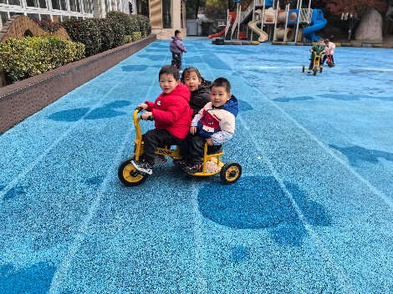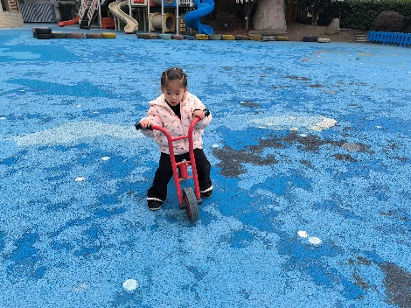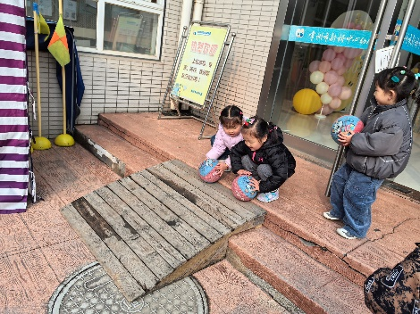今天户外我们班玩的是小车和皮球，老师在介绍玩游戏场地和规则后，幼儿开始自主游戏，中途老师提醒幼儿喝水喝休息，然后幼儿继续游戏。

**集体活动：**

**体育：勤劳的蚂蚁**

本次活动主要练习的是手脚着地爬的动作，并在爬的过程中学习钻过70厘米圈的障碍物，提高幼儿动作的协调性和灵敏性。活动中创设了蚂蚁妈妈带着蚂蚁宝宝一起玩耍和运粮的活动情景，让幼儿在游戏情景的过程中发展爬的动作，游戏情景的创设能更好地激发幼儿参与体育活动。

能遵守游戏规则，跟着老师一起练习蚂蚁爬的幼儿有**胡凯元、黄煜棋、王思宸、徐建航、陈嘉洛、郑又嘉、耿旻熙、郑成鑫、李文浩、胡述年、蒋致远、王子安、沈欣妤、赵歆何、刘子妍、赵敏含、邰昕悦、李安妍、杨一安、张伊伊，**双膝双手着地向前爬，动作规范的幼儿有**胡凯元、郑又嘉、耿旻熙、郑成鑫、李文浩、胡述年、沈欣妤、赵歆何、刘子妍、赵敏含、邰昕悦、张伊伊。**

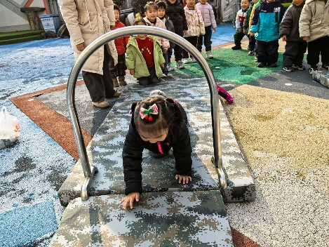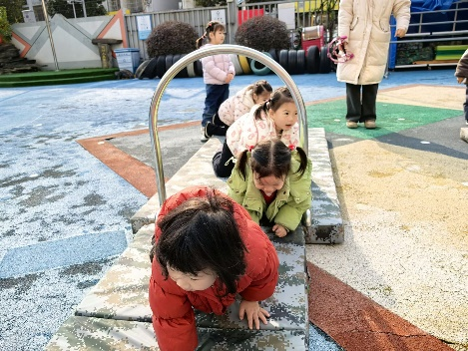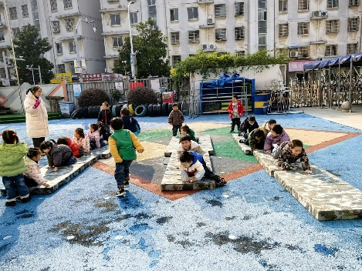

**家园合作：**

1.动态上的照片，仅作为老师观察时的随拍，并不是所有孩子的照片都会呈现。

2.温馨提醒：

1.今天是周五，没有延时班，请家长们与15:35来接孩子放学哦，记得在门口有序排好一条队哈，给孩子们做好榜样。

2.还有胡凯元、王思宸、陈嘉洛、邰昕悦、沈欣妤、张铭宇、胡述年的家长下午来接孩子时记得把《半日开放活动反馈表》带来呦！